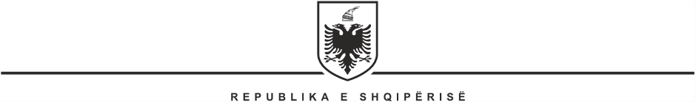

KUVENDI
SEKRETARI I PËRGJITHSHËM

Nr_____Prot Tiranë më, ___ .___.2022

Lënda: Njoftim për pjesëmarrje në aktivitet

Drejtuar: Kryetares së Kuvendit, SH.S.Znj. Lindita NIKOLLA

E nderuar Kryetare,

Në kuadër të rritjes së bashkëpunimit me Kuvendin e Republikës së Kosovës, Komisioni për Politikën e Jashtme dëshiron që të zhvillojë një vizitë pune dy ditore në Prishtinë me dëshirën për të intensifikuar dhe koordinuar agendat për procesin e integrimit dhe politikave strategjike në fushën e politikës së jashtme.
Z. Haki Abazi i ka dërguar znj. Mimi Kodheli ftesën për të vizituar Kuvendin e Kosovës në datën 1 tetor 2021. Pala pritëse ka konfirmuar 28 – 30 (e hënë –e mërkurë) mars 2022 si data të përshtatshme për zhvillimit të kësaj vizite.
Bazuar në pikën 4 të nenit 7 të “Rregullores së Kuvendit të RSH” dhe procedurave të përcaktuara në “Rregulloren e Brendshme mbi udhëtimet Ndërkombëtare”, lutemi miratimin e delegacionit nga Komisioni për Politikën e Jashtme që do të marë pjesë në vizitë.

Në rast miratimi, Kuvendi i Shqipërisë do të mbulojë të gjitha shpenzimet e pjesëmarrjes në aktivitet, shpenzimet e transportit dhe të akomodimit.
Pas miratimit Tuaj, ngarkohen shërbimet e Kuvendit të ndjekin procedurat përkatëse.

SEKRETARI I PËRGJITHSHËM

Genci GJONÇAJ

Konc. Ina Jano, Këshilltare
Mirat. Irma Pashkja, Drejtore e Përgjithshme

